Instalacja adaptera GROM Audio AND2
Zestaw do Mazdy GROM AND2 kosztuje wraz z cłem około 570zł (wliczając cło). Można szukać tańszego zestawu na aukcjach europejskich.

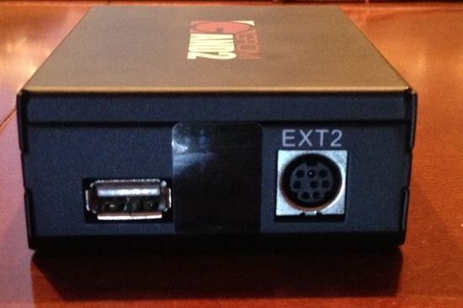

Do zestawu dołączony jest kabelek mini DIN mini Jack oraz USB micro USB (do podłączenia telefonu na Androidzie). Oba kabelki dość krótkie i niepraktyczne (zakończone są wtyczkami, a mi zależało na gnieździe, gdzie łatwo można wpiąć pendrive’a). Dlatego na portalu aukcyjnym kupiłem na 25zł (+ przesyłka) samochodowe gniazdo USB+mini jack wraz z dwoma 2 metrowymi kabelkami zakończonymi odpowiednio wtykiem USB oraz mini jack. Interfejs AND2 posiada gniazda USB oraz mini DIN. Do tego drugiego doprowadzany jest sygnał audio/mini jack więc aby zakupione gniazdo było w pełni funkcjonalne musiałem zamienić końcówkę z wtykiem mini jack na mini DIN poprzez przeróbkę kabelka. Kilka pomiarów i notatek, potem lutownica, izolacja termokurczliwa na każdy z łączonych kabelków, a na wszystko z wierzchu taśma izolacyjna… i już przerobione gniazdo z odpowiednimi kabelkami gotowe.

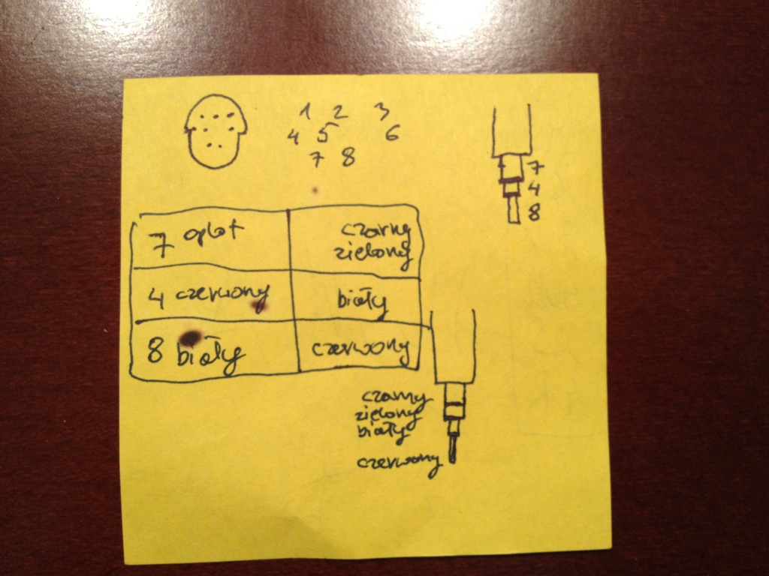
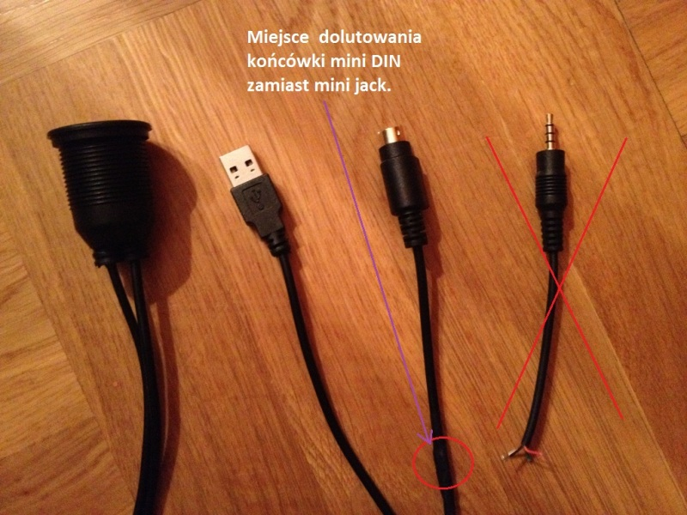

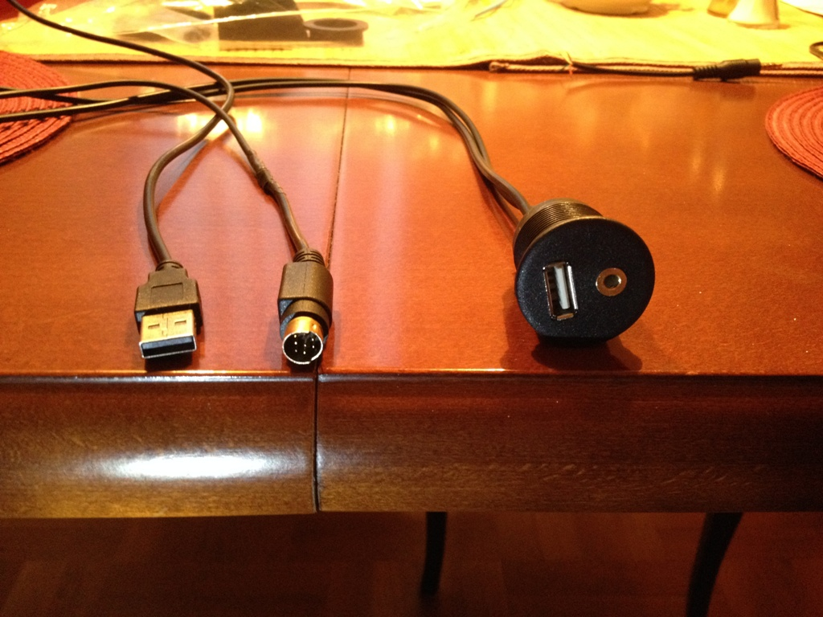

Czas przenieść się do samochodu, ale trzeba się jeszcze zaopatrzyć w kilka narzędzi:
- wiertło do drewna odpowiadające szerokości gniazda. W moim przypadku było to wiertło 30mm… w praktyce używałem je „manualnie” gdyż moja mini wkrętarka (wiertło ma końcówkę pasującą do wkrętarek) nie dała rady,
- śrubokręt Philips (krzyżak)
- śrubokręt płaski (wąski)
- nożyk tapicerski
- taśma izolacyjna

Zaczynamy od demontażu części panela centralnego nad radiem, tego z wylotem nawiewów. Przez odpowiednie uchwycenie kratki ciągniemy aż odpuści dolny zatrzask środkowy, a następnie dolne boczne po obu stronach. Następnie lekko wysuwamy element i przed pociągnięcie zwalniamy zatrzaski górne. Nie ma potrzeby odłączania przewodu świateł awaryjnych, gdyż panel można odłożyć nad tablicę zegarów.
Zdemontować należy także część konsoli między siedzeniami, tą z uchwytami na napoje w okolicach hamulca ręcznego. Tu także należy element odpowiedni pociągnąć ku górze zaczynając od zatrzasku od strony schowka, potem zatrzaski boczne, a na końcu od strony drążka skrzyni biegów. Po co to zdejmować? Ano dlatego, że zdecydowałem się na montaż gniazda w schowku, podobnie jak ma to miejsce w przypadku oryginalnego (po przeróbce już nieaktywnego) gniazda AUX IN/mini jack.
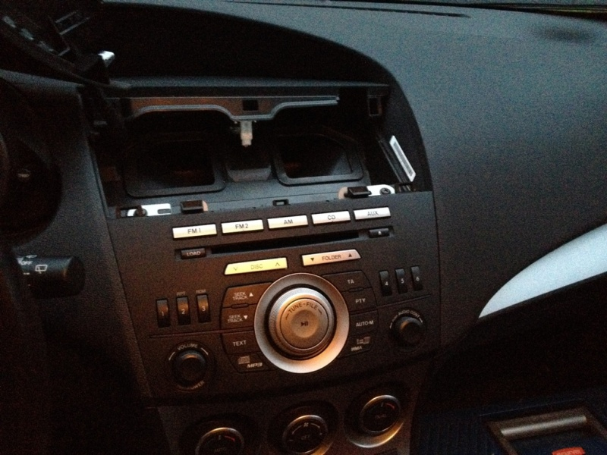

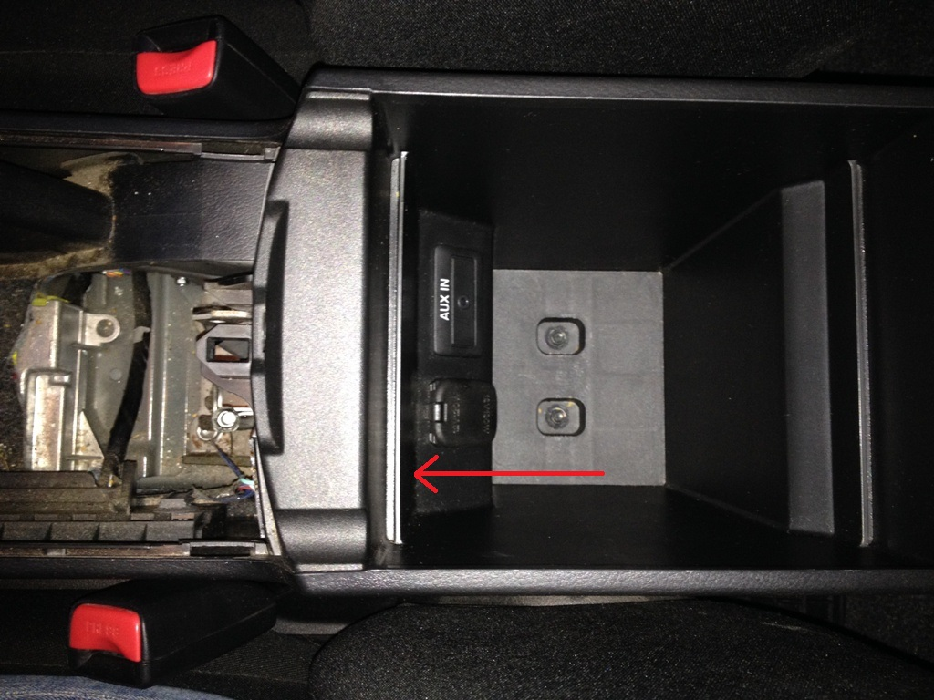
Gniazdo będzie zamontowane na pionowej ściance w miejscu wskazanym przez strzałkę. Miejsce trzeba dobrać tak, aby otwierając osłonę gniazda zasilania nie zasłaniać nowo instalowanego gniazda USB. Generalnie wybór tego miejsca, to pewien kompromis. Z jednej strony nie jest to idealne miejsce, bo przy włożonym długim pendrive’ie istnieje ryzyko jego uszkodzenia. Z drugiej strony jest to najłatwiej dostępne miejsce na montaż tego gniazda. Ja w planach mam używanie krótkiego mini pendrive’a, więc ryzyko uszkodzenia gniazda lub samego pena jest bliskie zeru.
Po zdjęciu osłony nawiewu należy odkręcić 2 śruby mocujące. Następnie wysunąć radio i po naciśnięciu elastycznego elementu prawej wtyczki (od spodu) wysuwamy ją. Następnie po skrajnej lewej usuwamy nieduży wtyk anteny, ale najpierw trzeba z jego prawej strony (patrząc od góry( mocno wcisnąć zatrzask… potem wtyk wyjdzie już łatwo. Ostatnią wtyczkę musiałem podważyć płaskim śrubokrętem od spodu (znaczy się zatrzask ją trzymający) i ostatecznie ją także odłączyć. Wszystko wbrew pozorom nie jest takie proste… ale wy już macie kilka wskazówek, więc będzie wam łatwiej

Dołączony do zestawu kabel/przejściówka należy dopiąć do mniejszej wtyczki (tej wyjmowanej na końcu). Pozostałe kabelki należy podłączyć przez dołączone wtyki (montowane na „gorący” przewód) do odpowiednich kabelków z dużej wtyczki (odłączanej na początku, tej po prawej). W zestawie są 3 wtyki dla przewodów CAN H, CAN L oraz +12V, ale jest jeszcze kabelek MUTE… wtyku do niego nie było, a także instrukcja nic o nim nie mówiła… więc zabezpieczyłem go taśmą izolacyjną i pozostawiłem niepodłączony.
W załączonej instrukcji jest w czytelny sposób pokazane, do których kabelków należy się podpiąć. Na stronie GROM Audio jest także dokładna instrukcja użycia wtyczek/złączek no „gorący” kabelek (bez przecinania czy zdejmowania izolacji), więc nie będę tu pisał szczegółów. Efekt końcowy wygląda mniej więcej tak:
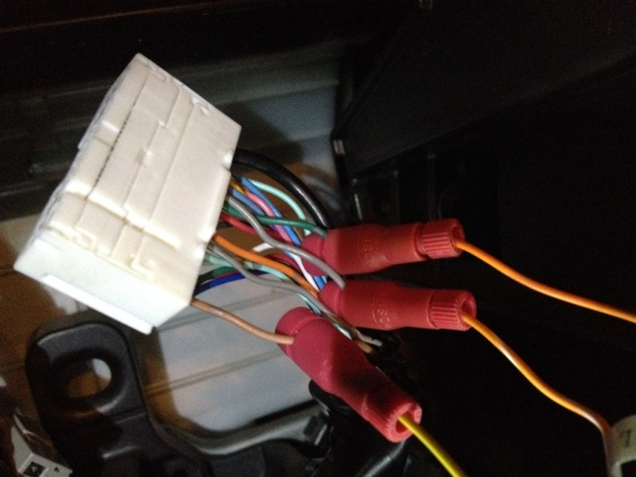

Teraz najmozolniejsza część, choć jak ma się niezbyt dużą, ale dobrze naładowaną wkrętarkę, to nie powinno być to trudne. Ja nie miałem, więc otwór 30mm wiertłem do drewna (takie ze spłaszczoną końcówką i ostrzem po środku i mniejszymi na bokach tej końcówki) kręciłem „paluchami”. Wkrętarką można podejść od strony zdjętej osłony hamulca (najlepiej rozłączyć i odchylić kostkę z przewodami do gniazda zasilania i oryginalnego AUX IN)… jak się kręci samemu, to łatwiej od strony schowka. Po zrobieniu już sporego rowka zewnętrznymi krańcami (po obwodzie otworu o średnicy 30mm) dałem spokój wiertłu i na całym obwodzie zrobiłem nacięcia (nakłucia) ostrzem nożyka tapicerskiego. Potem ruchami bardziej posuwistymi powoli wyciąłem całe koło. Kilka korekcji krawędzi, troszkę opiłków do posprzątania i… otwór gotowy. Przymiarka gniazda, drobne poprawki i już montaż. Od strony hamulca ręcznego idzie nakrętka kontrująca, która stabilizuje całe gniazdo. Spinamy wcześniej rozpiętą kostkę a przewody prowadzimy w taki sam sposób jak oryginalne kabelki do gniazda zasilania/oryginalnego AUX IN. Nowe przewody przypinamy do tego oryginalnego kawałkami taśmy izolacyjnej. Dla ułatwienia przeprowadzenia przewodów w okolice radia trzeba zdemontować jeszcze osłonę drążka skrzyni biegów (prosta sprawa, najpierw zatrzaski z prawej od strony pasażera, potem po lewej i już jakoś samo idzie).
Tak wygląda zamontowane gniazdo:
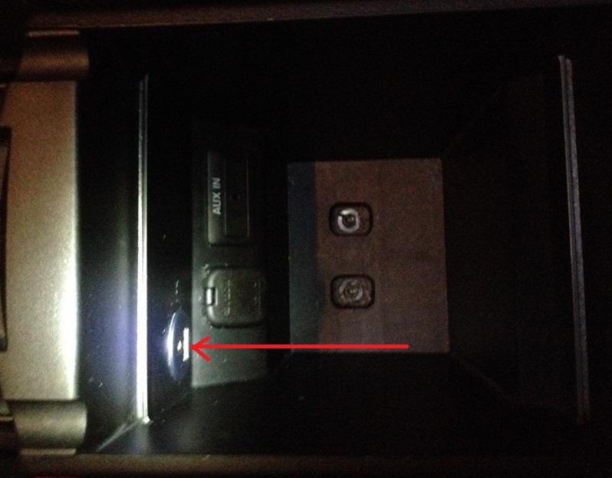
A tak z włożonym pendrivem (testowo jeszcze wersja dłuższa):
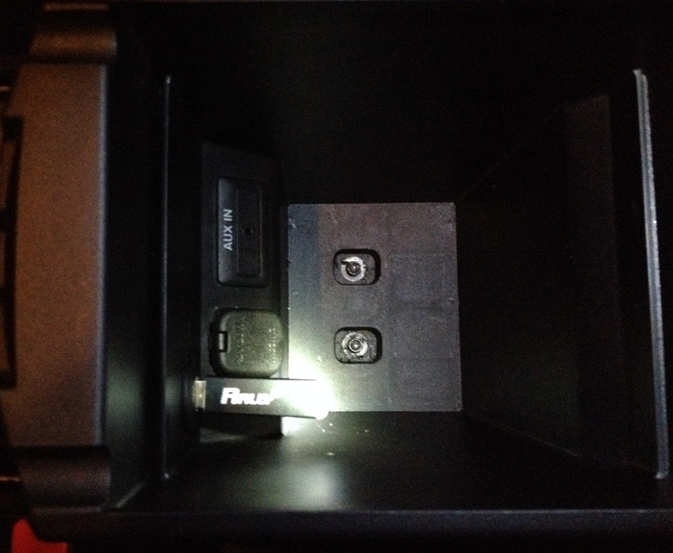
Teraz pozostaje montaż samego modułu i spięcie wszystkiego razem.
Moduł można ukryć w zagłębieniu radia. Wygląda jak by fabrycznie było do tego przygotowane Najpierw należy jednak przyciąć nieco końcówki USB oraz mini DIN, tak aby umożliwić mocniejsze zgięcie. Nie mam dokładnie zdjęcia, ale zaznaczam na rysunku fragmenty, które trzeba nożykiem tapicerskim „ściąć” wzdłuż kabla tak, aby można go było mocniej zgiąć.
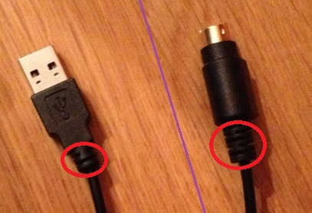

Spinamy wszystko i wkładamy w zagłębienie w radiu, tak jak to widać na następnym zdjęciu:
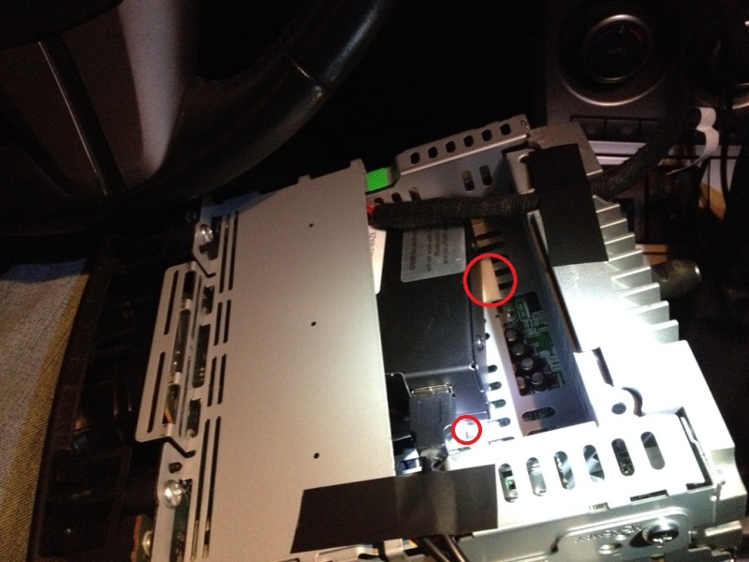
Aby zapobiec ewentualnym stukom w dwóch miejscach podłożyłem taśmę montażową dwustronną. Wystarczyły dwa nieduże kawałki zaznaczone na zdjęciu czerwonymi kółkami. Wszystko siedzi dość ciasno, więc jestem pewien, że stuków nie będzie.
Dla ułatwienia montażu zarówno wiązkę jak i kabelki USB+mini jack przymocowałem do radia kawałkami taśmy izolacyjnej… co ciekawe stosowne zagłębienia do poprowadzenia tych kabli już są
I to w sumie wszystko. Podłączyć radio i przed skręceniem i założeniem zdjętych osłon zrobić próbę. Jeśli wszystko OK, to efekt końcowy powinien być podobny do tego, co zamieściłem tu:
http://youtu.be/iuvlS4-WIyU

powodzenia
simon_ttp

